Họ và tên: Lê Anh Minh
Mã sinh viên: 20214035
Lớp: DCCNTT12.10.8

Bài 1
PHÁT BIỂU VỀ PHẠM VI - Scope Statement
Tên dự án: Quản lý cửa hàng đồ ăn vặt
Ngày: 13/08/2024
Người viết: Lê Anh Minh
Lý do thực hiện dự án:
Dự án "Quản lý cửa hàng đồ ăn vặt" nhằm tạo ra một hệ thống quản lý hiệu quả cho cửa hàng, giúp quản lý tồn kho, hóa đơn bán hàng, nhà cung cấp và khách hàng. Điều này sẽ giảm bớt công việc thủ công, tăng tính chính xác trong việc theo dõi và phân tích các hoạt động của cửa hàng.

Các tính chất và yêu cầu của sản phẩm (Product Characteristics and Requirements):
1. Quản lý thông tin cá nhân:
- Thay đổi thông tin cá nhân.
- Đổi mật khẩu.
2. Quản lý sản phẩm:
- Thêm mới sản phẩm.
- Sửa thông tin sản phẩm.
- Xóa sản phẩm.
- Tìm kiếm sản phẩm.
3. Quản lý doanh thu:
- Hiển thị doanh thu theo thời gian.
4. Quản lý hóa đơn:
- Tìm kiếm hóa đơn.
- Tạo mới hóa đơn.
- Xóa hóa đơn.
- Cập nhật thông tin hóa đơn.
5. Quản lý nhân viên:
- Thêm mới nhân viên.
- Sửa thông tin nhân viên.
- Xóa nhân viên.
- Tìm kiếm nhân viên.

Các yêu cầu để đánh giá sự thành công của dự án (Project Success Criteria):
- Hệ thống hoạt động ổn định và chính xác.
- Đáp ứng các yêu cầu và chức năng đã đề ra.
- Được các bên liên quan chính chấp thuận và hài lòng với sản phẩm cuối cùng.
- Hoàn thành trong thời gian và ngân sách đã định.

Bài 2
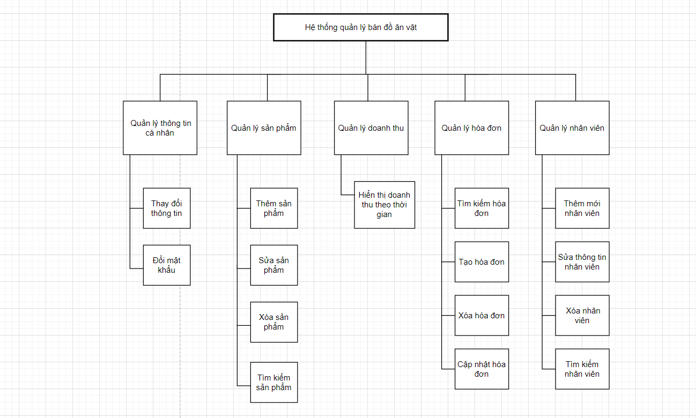
Sơ đồ phân cấp chức năng hệ thống quản lý bán đồ ăn vặt
Sơ đồ trên giúp tổ chức và phân chia các chức năng chính của hệ thống một cách hợp lý, giúp dễ dàng quản lý và vận hành cửa hàng đồ ăn vặt, từ việc quản lý thông tin sản phẩm, doanh thu, hóa đơn cho đến quản lý nhân viên và thông tin cá nhân.
1. Hệ thống quản lý bán đồ ăn vặt
- Đây là phần chính của hệ thống, nơi tất cả các chức năng quản lý được tổ chức và điều hành. Hệ thống chia thành 5 module chính: Quản lý thông tin cá nhân, Quản lý sản phẩm, Quản lý doanh thu, Quản lý hóa đơn, và Quản lý nhân viên.
2. Quản lý thông tin cá nhân
- Thay đổi thông tin: Chức năng này cho phép người dùng cập nhật các thông tin cá nhân như tên, địa chỉ, số điện thoại, email, v.v.
- Đổi mật khẩu: Cho phép người dùng thay đổi mật khẩu đăng nhập vào hệ thống để bảo mật tài khoản.
3. Quản lý sản phẩm
- Thêm sản phẩm: Chức năng này cho phép người dùng thêm các sản phẩm mới vào hệ thống, bao gồm các thông tin như tên sản phẩm, giá, số lượng tồn kho, v.v.
- Sửa sản phẩm: Cho phép chỉnh sửa thông tin của các sản phẩm đã tồn tại trong hệ thống.
- Xóa sản phẩm: Xóa sản phẩm ra khỏi hệ thống khi sản phẩm không còn được bán hoặc có sự thay đổi khác.
- Tìm kiếm sản phẩm: Tìm kiếm sản phẩm dựa trên các tiêu chí như tên, mã sản phẩm, giá cả, v.v.
4. Quản lý doanh thu
- Hiển thị doanh thu theo thời gian: Chức năng này cho phép người dùng xem báo cáo doanh thu của cửa hàng theo thời gian, giúp dễ dàng theo dõi hiệu quả kinh doanh theo từng tháng, quý, hoặc năm.
5. Quản lý hóa đơn
- Tìm kiếm hóa đơn: Chức năng tìm kiếm và tra cứu các hóa đơn theo mã hóa đơn, ngày tháng, khách hàng, v.v.
- Tạo hóa đơn: Tạo mới hóa đơn khi có giao dịch mua bán, bao gồm thông tin về sản phẩm, số lượng, giá cả, và khách hàng.
- Xóa hóa đơn: Xóa hóa đơn khỏi hệ thống nếu có lỗi hoặc thay đổi giao dịch.
- Cập nhật hóa đơn: Chỉnh sửa thông tin của hóa đơn đã tạo, ví dụ như chỉnh sửa số lượng sản phẩm hoặc thông tin khách hàng.
6. Quản lý nhân viên
- Thêm mới nhân viên: Chức năng này cho phép quản lý thêm mới thông tin nhân viên vào hệ thống như tên, chức vụ, và thông tin liên hệ.
- Sửa thông tin nhân viên: Chỉnh sửa thông tin của các nhân viên đã có trong hệ thống.
- Xóa nhân viên: Xóa thông tin nhân viên khi họ nghỉ việc hoặc không còn làm việc tại cửa hàng.
- Tìm kiếm nhân viên: Tìm kiếm thông tin nhân viên dựa trên tên, mã nhân viên, hoặc các thông tin liên quan khác.

